Раздел долгосрочного плана:  5.1С: Обыкновенные дроби.  Урок 1. |  | Школа: КГУ «Путинцевская средняя школа»
Дата: |  | ФИО учителя: Томилова Е. С.
Класс: |  | Количество присутствующих: |  | отсутствующих:
Тема урока |  | Чтение и запись обыкновенных дробей.
Тип урока |  | Урок ознакомления с новым материалом.
Цели обучения, которые достигаются на данном уроке (ссылка на учебную программу) |  | 5.1.1.9 усвоить понятие обыкновенной дроби;  5.5.2.1 читать и записывать обыкновенные дроби;
Цели урока |  | Учащиеся смогут определять обыкновенную дробь, читать и записывать обыкновенные дроби.
Критерии оценивания |  | Учащийся достиг цели обучения, если:  - правильно называет числитель дроби;  - правильно называет знаменатель дроби;  - понимает, что означает знаменатель и числитель дроби;  - правильно читает и записывает дробь.
Языковые цели |  | Учащиеся будут читать обыкновенные дроби, указывая числитель и знаменатель.  Лексика и терминология, специфичная для предмета:  - доля;  - обыкновенная дробь;  - знаменатель и числитель дроби;  - половина, четверть, треть (и так далее).  Полезные выражения для диалогов и письма:  - знаменатель обыкновенной дроби показывает …., а числитель – ….
Привитие ценностей |  | - уважение к себе и другим, уважение разнообразию мнений;  - умение учиться, добывать самостоятельно информацию, анализировать ситуацию, работать в команде, отвечать за качество своей работы;  - способность видеть и понимать проблемы окружающих, другие точки зрения; умение правильно реагировать на критику; иметь навыки работы в группе.
Межпредметные связи |  | На уроке физика используются обыкновенные дроби, как результат деления
Предварительные знания |  | Знание понятия натурального числа и умение выполнять арифметические действия с натуральными числами.
Ход урока
Запланированные этапы урока | Запланированная деятельность на уроке |  |  |  | Ресурсы
Начало урока  5 минут | 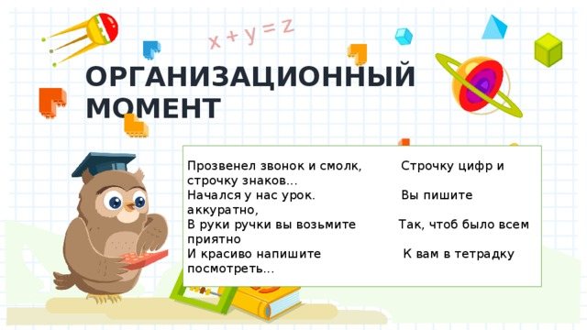
Середина урока  5 минут  15 минут  15 минут | С помощью карточек устно учимся читать дроби, и определять доли фигур. Приводим к названию темы дроби.  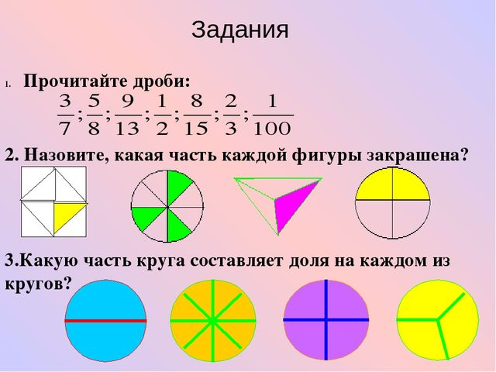  Вводим понимание числитель и знаменатель дроби с помощью карточек.  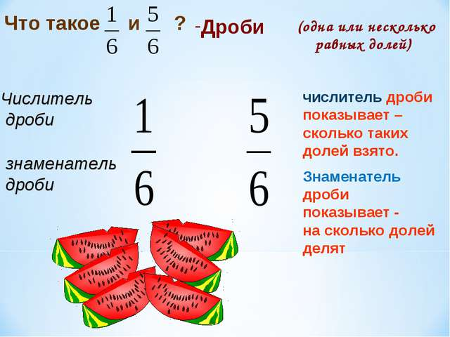  Задание по рядам  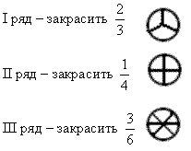  Физминутка  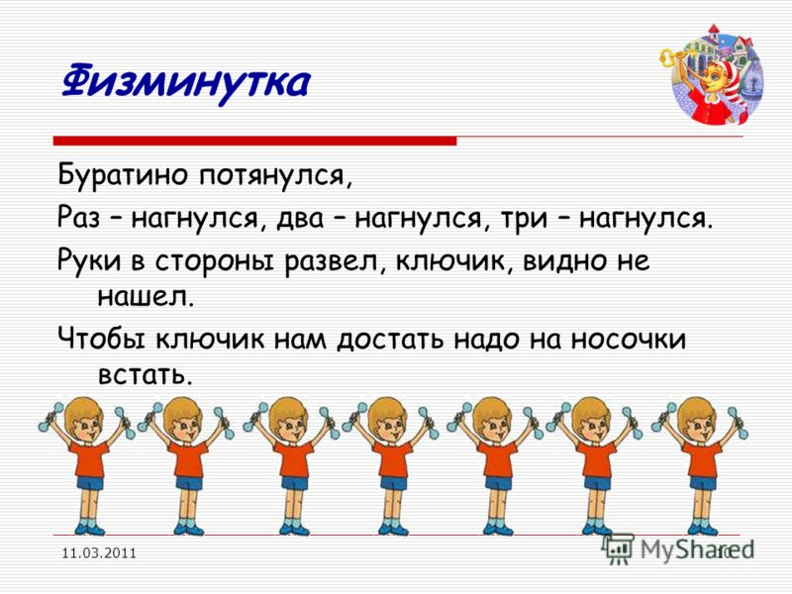  Закрепление  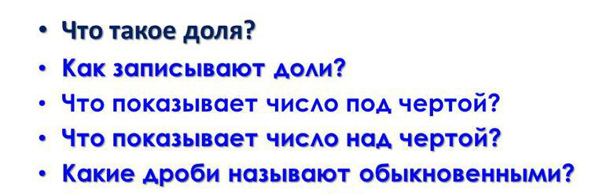  Индивидуальные задания.применяем дифферинцированный подход:  1 задача:За два дня засеяли поля. В первый день засеяли поля. Какую часть поля засеяли во второй день?  2 задача: Изобразите на числовом луче, приняв за единичный отрезок 9 клеток, точки соответствующие дробям:  Т(); Е(); Р(); О(); К(); З(); О().Расположите дроби на числовом луче и вы расшифруете слово.(Ответ: ОТРЕЗОК)  Домашнее задание  1. Дроби можно изображать на координатном луче. На рисунке изображены дроби 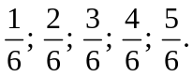Отрезок ОА равен единичного отрезка ОЕ.  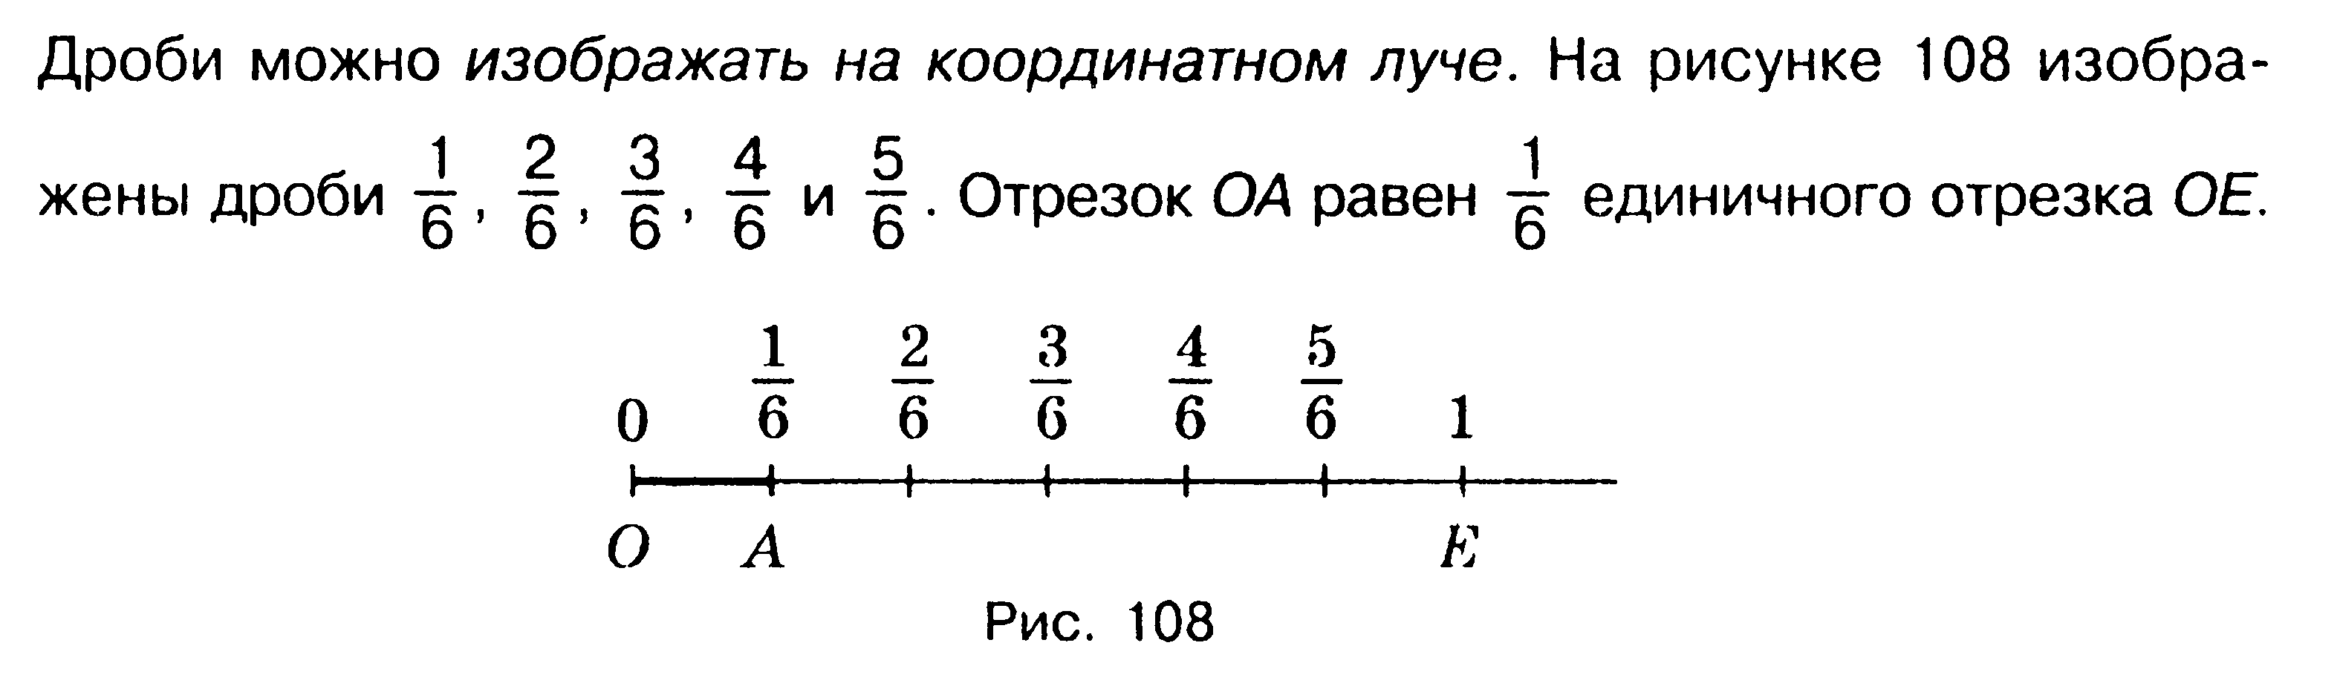  2. Начертите отрезок длиной 8 см. Отметьте цветным карандашом отрезка. Какая часть отрезка осталась неотмеченной? |  |  |  | Дополнительно:  https://www.ixl.com/math/grade-5/fractions-review
Конец урока  5 минут | 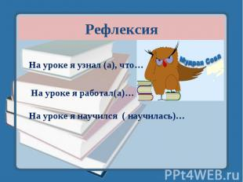
Дифференциация – каким образом Вы планируете оказать больше поддержки? Какие задачи Вы планируете поставить перед более способными учащимися? |  |  | Оценивание – как Вы планируете проверить уровень усвоения материала учащимися? |  | Здоровье и соблюдение техники безопасности
Медлительные учащиеся могут консультироваться с учителем или получать поддержку более сильных учащихся, работающих самостоятельно. |  |  | Формирующая оценка путем наблюдения за активностью учащихся и успехами, достигнутыми при выполнении заданий.
Рефлексия по уроку  Были ли цели урока/цели обучения реалистичными?  Все ли учащиеся достигли ЦО?  Если нет, то почему?  Правильно ли проведена дифференциация на уроке?  Выдержаны ли были временные этапы урока?  Какие отступления были от плана урока и почему? |  |  | Используйте данный раздел для размышлений об уроке. Ответьте на самые важные вопросы о Вашем уроке из левой колонки.
Общая оценка

Какие два аспекта урока прошли хорошо (подумайте как о преподавании, так и об обучении)?
1:

2:
Что могло бы способствовать улучшению урока (подумайте как о преподавании, так и об обучении)?
1:

2:
Что я выявил(а) за время урока о классе или достижениях/трудностях отдельных учеников, на что необходимо обратить внимание на последующих уроках?

